Python科学计算工具的设计与实现

## 一、项目概述

### 1.1项目目标

本项目旨在开发一款基于Python的科学计算工具，集成符号计算、数值计算、数据处理、可视化与简易GUI界面，使没有编程基础的用户也能便捷地进行科学计算。具体目标包括：

1. 实现符号计算功能，如微积分、方程求解、傅里叶变换等
2. 实现数值计算功能，包括四则运算、数值积分、矩阵运算等
3. 完成数据处理功能，涵盖统计分析、曲线拟合、异常值检测
4. 提供数据可视化功能，支持折线图、散点图、函数图像绘制
5. 设计图形用户界面，支持Excel文件输入输出

### 1.2项目功能架构

项目采用模块化设计，主要包含以下功能模块：

1. **符号计算模块**：基于sympy库实现符号运算
2. **数值计算模块**：利用numpy和scipy完成数值分析
3. **数据处理模块**：使用pandas和scikit-learn进行数据统计与拟合
4. **可视化模块**：通过matplotlib实现图表绘制
5. **GUI界面模块**：基于tkinter构建用户交互界面

### 1.3 需求分析

1. **用户需求分析**

**目标用户**：非编程背景的科研人员、学生及需要进行科学计算的群体，要求工具操作简单、界面直观。

**核心需求**：

* + 无需编程即可完成科学计算任务，如符号运算、数值分析、数据处理与可视化。
  + 支持 Excel 文件导入导出，便于批量数据处理。
  + 计算结果可保存、可追溯，图表支持可视化展示。

1. **功能需求分析**

| **模块** | **具体功能描述** |
| --- | --- |
| **符号计算** | 支持微积分、方程求解、傅里叶变换等符号运算，返回表达式解析结果。 |
| **数值计算** | 实现四则运算、数值积分、矩阵运算等，提供高精度数值结果。 |
| **数据处理** | 完成统计分析、曲线拟合、异常值检测，输出统计量与拟合方程。 |
| **数据可视化** | 绘制折线图、散点图、函数图像等，支持拟合曲线与原始数据对比展示。 |
| **GUI 与 Excel 交互** | 提供图形界面输入数据与选择功能，支持 Excel 文件批量读写。 |

1. **非功能需求分析**
2. **性能需求**：
   * 大数据量计算时（如 10000 + 数据点），统计分析与可视化渲染时间不超过 5 秒。
   * 复杂符号运算（如高阶微分）响应时间不超过 3 秒。
3. **可用性需求**：
   * 界面支持中文显示，关键操作提供提示信息。
   * 错误输入时显示明确报错信息，如表达式格式错误、数据类型不匹配等。
4. **可维护性需求**：
   * 代码模块化设计，各功能模块独立封装，便于后续扩展新功能。
   * 提供详细注释与文档，方便团队协作开发与后期维护。
5. **技术需求分析**
6. **开发环境**：Python 3.8+，依赖库包括 sympy、numpy、scipy、matplotlib、pandas 等。
7. **兼容性**：支持 Windows、macOS 操作系统，GUI 界面基于 tkinter 实现跨平台适配。
8. **安全性**：限制表达式计算的命名空间，防止恶意代码执行。

## 二、人员分工

|  |  |  |  |
| --- | --- | --- | --- |
| 成员 | 角色 | 主要负责内容 | 关键输出 |
| 张朋洋 | 组长/主程 | 符号计算模块开发、GUI主框架设计、项目架构与集成、进度统筹 | 符号计算代码、GUI框架、架构文档 |
| 陈金 | 副程/测试 | 数值计算模块、数据处理与可视化模块开发、单元测试、用户说明书撰写 | 数值计算代码、可视化组件、测试报告 |

## 三、设计思路

### 3.1技术选型

1. **符号计算**：使用sympy库处理符号表达式，支持微分、积分、方程求解等
2. **数值计算**：基于numpy和scipy实现数值运算，包括矩阵操作、数值积分等
3. **数据处理**：利用pandas进行数据处理，scikit-learn实现曲线拟合
4. **可视化**：采用matplotlib绘制各类图表，支持中文显示
5. **GUI界面**：使用tkinter构建跨平台图形界面，采用选项卡式布局

### 3.2模块设计

### 

#### 3.2.1符号计算模块

SymbolicCalculator类：使用sympy库实现符号计算。

1. differentiate方法：通过sympy的diff函数实现多阶导数计算，接收表达式、变量和阶数参数，返回符号表达式。

2. integrate_symbolic方法：根据是否传入积分上下限，使用sympy的integrate函数分别实现定积分和不定积分。

3. solve_equation方法：使用sympy的solve函数求解代数方程的符号解。

4. fourier_transform_calc方法：借助sympy的fourier_transform函数计算傅里叶变换。

#### 数值计算模块

NumericalCalculator类核心功能：利用numpy和scipy实现数值计算。

1. basic_arithmetic方法：安全计算数学表达式，支持数学函数。使用eval函数安全计算数学表达式，通过限制可用命名空间确保安全性。

2. numerical_integration方法：使用scipy.integrate.quad进行数值积分。

3. solve_equation_numerical方法：通过scipy.optimize.fsolve求解数值方程。

4. matrix_operations方法：使用numpy的线性代数模块实现矩阵行列式、逆矩阵、特征值等运算。

#### 3.2.3数据处理模块

DataProcessor类主要功能：

1. basic_statistics方法：计算数据的均值、中位数、标准差等统计量。

2. correlation_analysis方法：使用scipy.stats.pearsonr分析两组数据的相关性及显著性。

3. curve_fitting方法：支持线性、多项式、指数拟合，返回拟合方程。

4. outlier_detection方法：使用IQR或Z-Score检测异常值。

#### 3.2.4可视化模块

DataVisualizer类：使用matplotlib实现多种图表。

1. plot_line/plot_scatter：分别绘制折线图和散点图。

2. plot_function：绘制数学函数图像，支持自定义函数表达式。

3. plot_curve_fitting：调用DataProcessor的curve_fitting方法获取拟合结果，并同时显示原始数据与拟合曲线，标注R²值。

#### GUI界面设计

ScientificCalculatorGUI：使用tkinter和ttk实现选项卡式布局。

1. 符号计算、数值计算、数据处理、可视化、Excel处理五个功能标签页。

2. 现代简约风格设计，通过ttk.Style配置主题和组件样式，支持中文字体显示。

#### 数据互通机制

ScientificCalculatorGUI类：定义current_data变量，用于各模块共享当前数据。

1. 通过utils.excel_handler模块实现Excel数据的导入导出。

## 四、关键代码实现

### 4.1符号求导计算

    def differentiate(self, expression, variable='x', order=1):

        """求导数"""

        try:

            expr = sp.sympify(expression)

            var = symbols(variable)

            result = diff(expr, var, order)

            return str(result), result

        except Exception as e:

            return f"错误: {str(e)}", None

**实现说明**：

1. 使用 sympy.sympify 将字符串转换为符号表达式
2. 通过 diff 函数计算导数，支持指定变量和阶数
3. 同时返回字符串表示和符号表达式对象，便于界面显示和进一步计算

### 4.2 数值积分实现

    def numerical_integration(self, func_str, a, b):

        """数值积分"""

        try:

            def func(x):

                allowed_names = {

                    k: v for k, v in math.__dict__.items() if not k.startswith("__")

                }

                allowed_names['x'] = x

                return eval(func_str, {"__builtins__": {}}, allowed_names)

            result, error = integrate.quad(func, a, b)

            return result, error

        except Exception as e:

            return f"错误: {str(e)}", None

**安全机制**：

1. 限制 eval 的命名空间，仅允许 math 模块的非特殊函数
2. 避免执行恶意代码，确保计算安全

### 4.3 曲线拟合实现

    def curve_fitting(self, x_data, y_data, fit_type='linear'):

        """曲线拟合"""

        try:

            x_data = np.array(x_data)

            y_data = np.array(y_data)

            if fit_type == 'linear':

                # 线性拟合

                slope, intercept, r_value, p_value, std_err = stats.linregress(x_data, y_data)

                fitted_y = slope * x_data + intercept

                equation = f"y = {slope:.4f}x + {intercept:.4f}"

                r_squared = r_value ** 2

            elif fit_type == 'polynomial':

                # 多项式拟合（二次）

                coeffs = np.polyfit(x_data, y_data, 2)

                fitted_y = np.polyval(coeffs, x_data)

                equation = f"y = {coeffs[0]:.4f}x² + {coeffs[1]:.4f}x + {coeffs[2]:.4f}"

                r_squared = self._calculate_r_squared(y_data, fitted_y)

            elif fit_type == 'exponential':

                # 指数拟合

                def exp_func(x, a, b, c):

                    return a * np.exp(b * x) + c

                popt, _ = curve_fit(exp_func, x_data, y_data, maxfev=1000)

                fitted_y = exp_func(x_data, *popt)

                equation = f"y = {popt[0]:.4f} * exp({popt[1]:.4f}x) + {popt[2]:.4f}"

                r_squared = self._calculate_r_squared(y_data, fitted_y)

            return {

                '拟合方程': equation,

                '拟合数据': fitted_y.tolist(),

                'R²': r_squared,

                '拟合类型': fit_type

            }

        except Exception as e:

            return f"错误: {str(e)}"

**拟合流程**：

1. 根据类型选择拟合方法（线性 / 多项式 / 指数）
2. 使用 scipy.stats 或 numpy.polyfit 计算拟合参数
3. 生成拟合方程和拟合数据
4. 计算 R² 值评估拟合效果

### 4.4 可视化集成

    def plot_curve_fitting(self, x_data, y_data, fit_type='linear', title="曲线拟合"):

        """绘制曲线拟合图像"""

        try:

            from .data_processing import DataProcessor

            processor = DataProcessor()

            # 获取拟合结果

            fit_result = processor.curve_fitting(x_data, y_data, fit_type)

            if isinstance(fit_result, str):  # 错误情况

                return fit_result

            fitted_y = fit_result['拟合数据']

            equation = fit_result['拟合方程']

            r_squared = fit_result['R²']

            # 清除之前的图像

            self.figure.clear()

            ax = self.figure.add_subplot(111)

            # 绘制原始数据点

            ax.scatter(x_data, y_data, alpha=0.7, label='原始数据', color='blue')

            # 绘制拟合曲线

            # 为了使拟合曲线更平滑，生成更多点

            x_smooth = np.linspace(min(x_data), max(x_data), 100)

            ...

            ax.plot(x_smooth, y_smooth, 'r-', label=f'拟合曲线 (R²={r_squared:.4f})', linewidth=2)

            ax.set_title(f'{title}\n{equation}')

            ax.set_xlabel('X')

            ax.set_ylabel('Y')

            ax.legend()

            ax.grid(True, alpha=0.3)

            self.canvas.draw()

            return f"曲线拟合图像绘制成功\n{equation}\nR² = {r_squared:.4f}"

        except Exception as e:

            return f"错误: {str(e)}"

**可视化优化**：

1. 生成更多插值点使拟合曲线更平滑
2. 同时显示原始数据点和拟合曲线
3. 在图表标题中展示拟合方程和 R² 值

## 五、测试结果

### 5.1 符号计算测试

|  |  |  |  |
| --- | --- | --- | --- |
| 测试用例 | 输入表达式 | 预期结果 | 实际结果 |
| 求导测试 | exp(-x**2)  [cos(2*x)+sin(3*y)]x |  | -2*x*exp(-x**2)  -2*sin(2*x) |
| 积分测试 | exp(-x**2)  [cos(2*x)+sin(3*y)]x |  | sqrt(pi)*erf(x)/2  x*sin(3*y) + sin(2*x)/2 |
| 方程求解测试 | exp(-x**2)-1/e  [cos(2*x)+sin(3*y)]x | []  [  ] | [±sqrt(log(e))]  [pi - acos(-sin(3*y))/2, acos(-sin(3*y))/2] |
| 傅里叶变换测试 | exp(-x**2) | $$\sqrt{π} exp(-π^{2}w²)$$ | sqrt(pi)*exp(-pi**2*w**2) |

示例，符号求导：

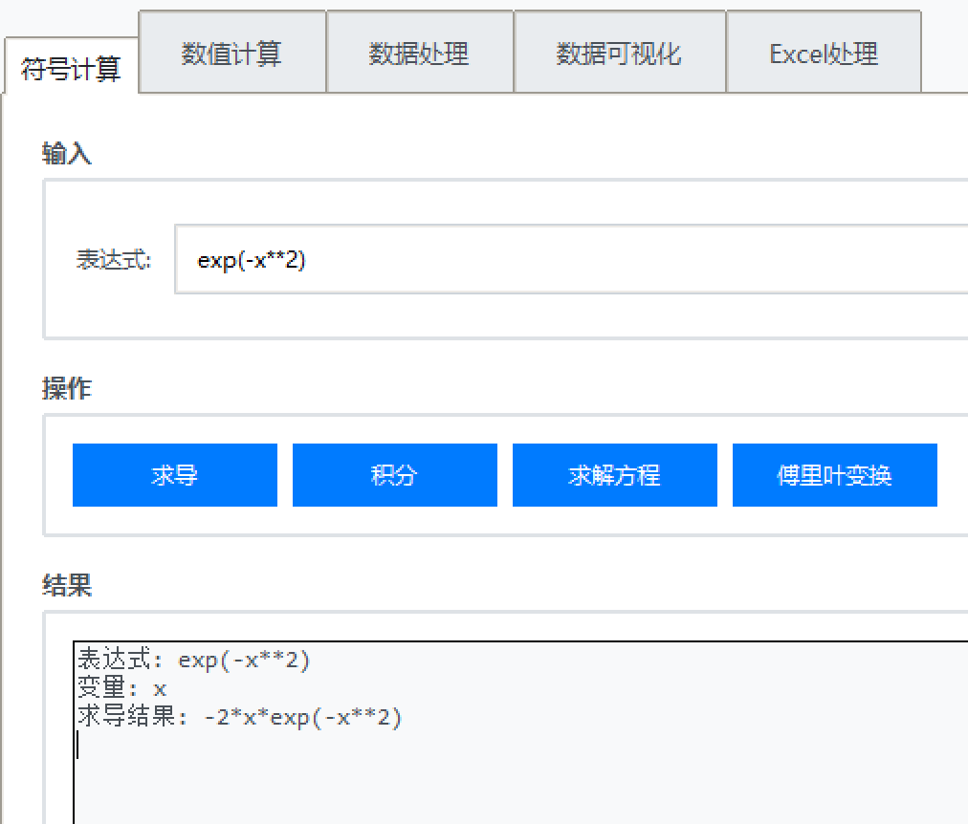

示例，符号函数傅里叶变换：

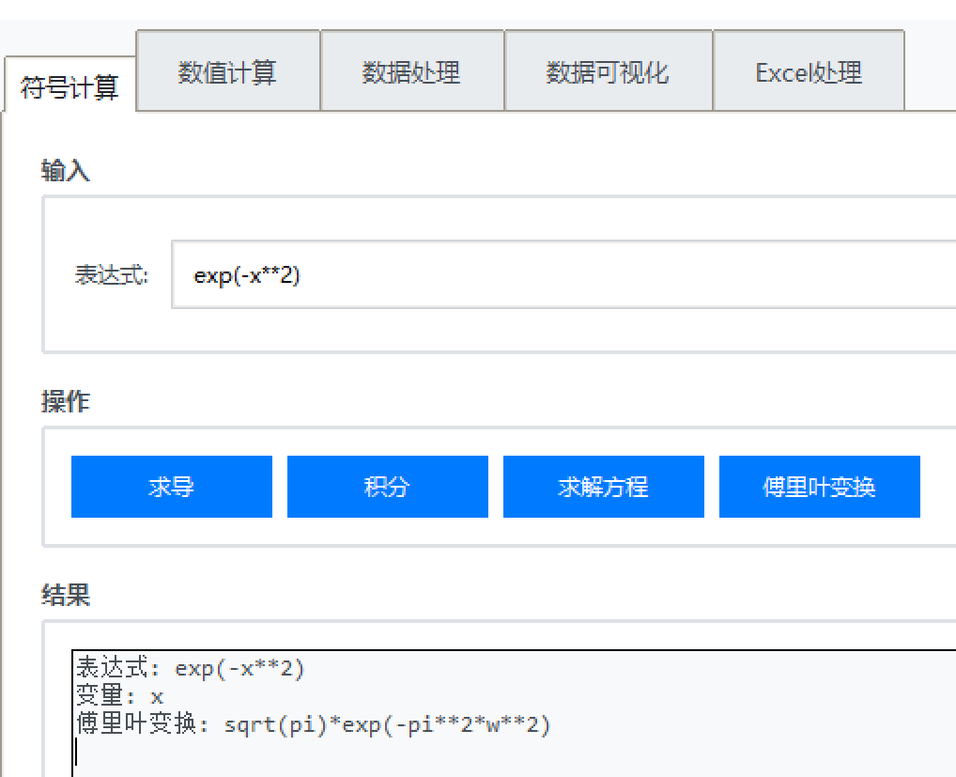

### 5.2数值计算测试

|  |  |  |  |
| --- | --- | --- | --- |
| 测试功能 | 输入参数 | 预期结果 | 实际结果 |
| 基本运算 | sin(pi/2)+cos(0)  factorial(10) | 2.0  10! = 362880 | 2.0  3628800 |
| 函数求导 | x**2, x, 1 | 2x|x=1 = 2 | 2.0 |
| 数值积分 | x**2, x, 0, 2 | 8/3 ≈ 2.6667 | 2.666666666667 |
| 方程求解 | x**2-4,初始值1 | 2.0 | 2.0000000000000004 |
| 矩阵行列式 | det([[1, 2], [3, 4]]) | -2 | -2.0000000000000004 |
| 矩阵运算 | mat([[1, 2], [3, 4]]) @ mat([[0, 1], [1, 0]]) | [[2 1]  [4 3]] | [[2 1]  [4 3]] |

示例，数值计算：

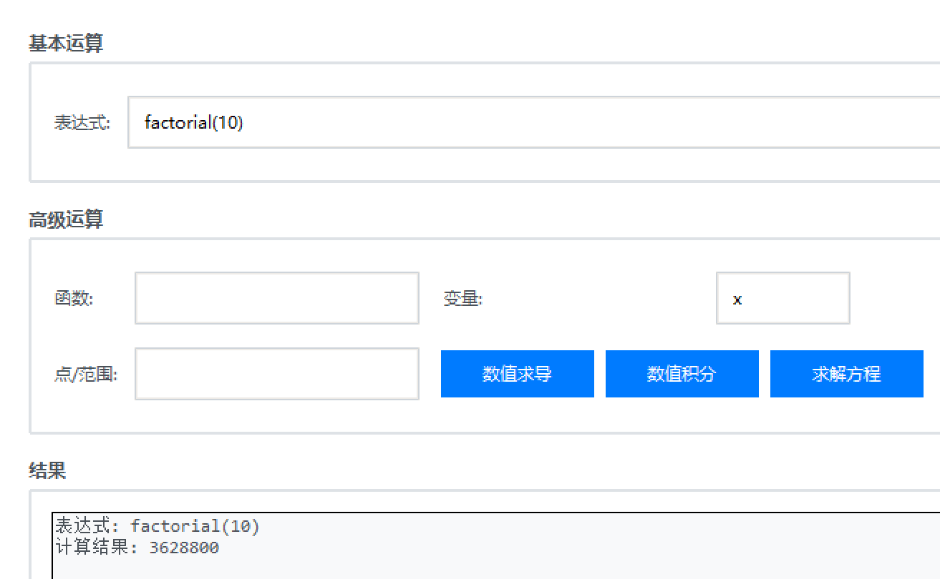

示例，数值积分：

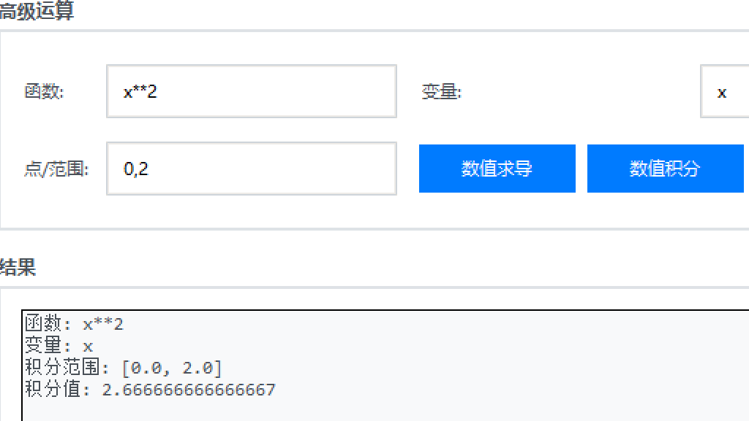

示例，矩阵乘法：

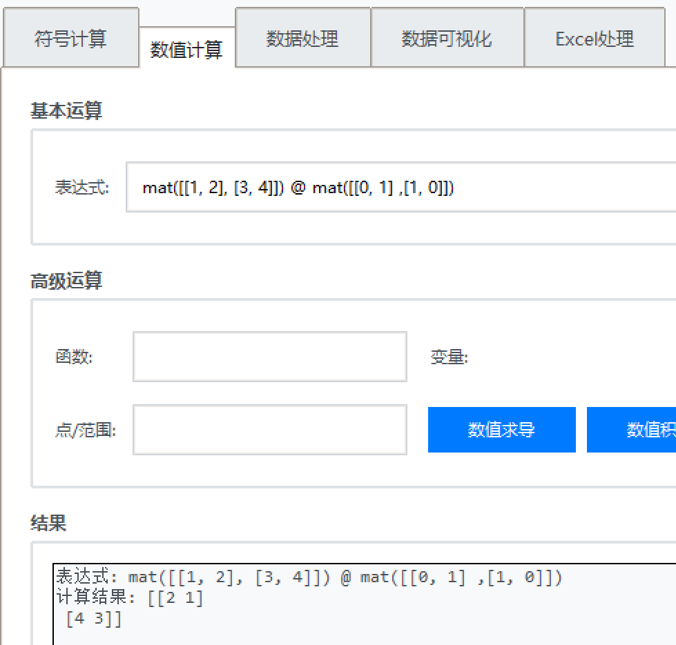

### 5.3数据处理测试

**统计分析测试**：

1. 输入数据：1,2,3,4,5,6,7,8,9,10
2. 预期均值：5.5，标准差：≈2.872
3. 实际结果：均值5.5，标准差2.8722813232690143

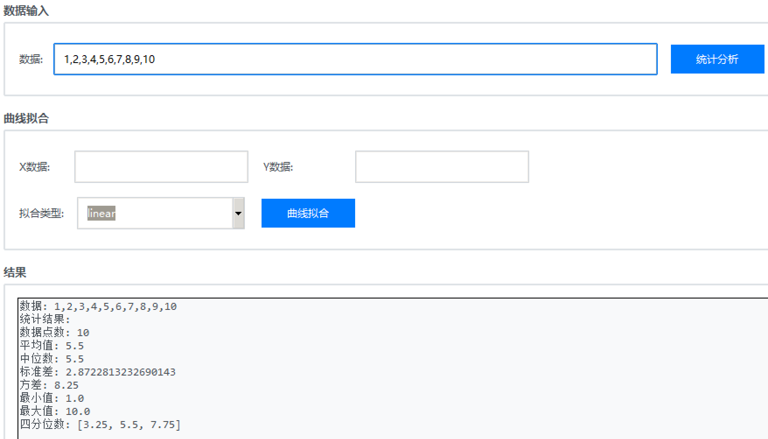

**异常值检测测试**：

1. 输入数据：2,1,4,6,8,8,54,23,1
2. 预期检测结果：54, 23
3. 实际结果：[54.0, 23.0]

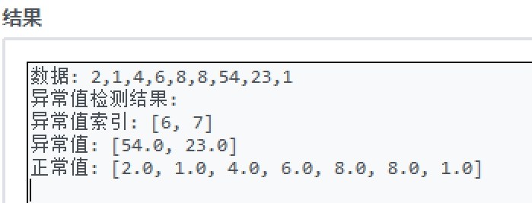

### 5.4可视化测试

**曲线拟合可视化**：

1. X数据：1,2,3,4,5
2. Y数据：2,4,6,8,10
3. 拟合类型：线性
4. 预期方程：y=2x+0，R²=1.0
5. 实际结果：方程y=2.0000x+0.0000，R²=1.0000

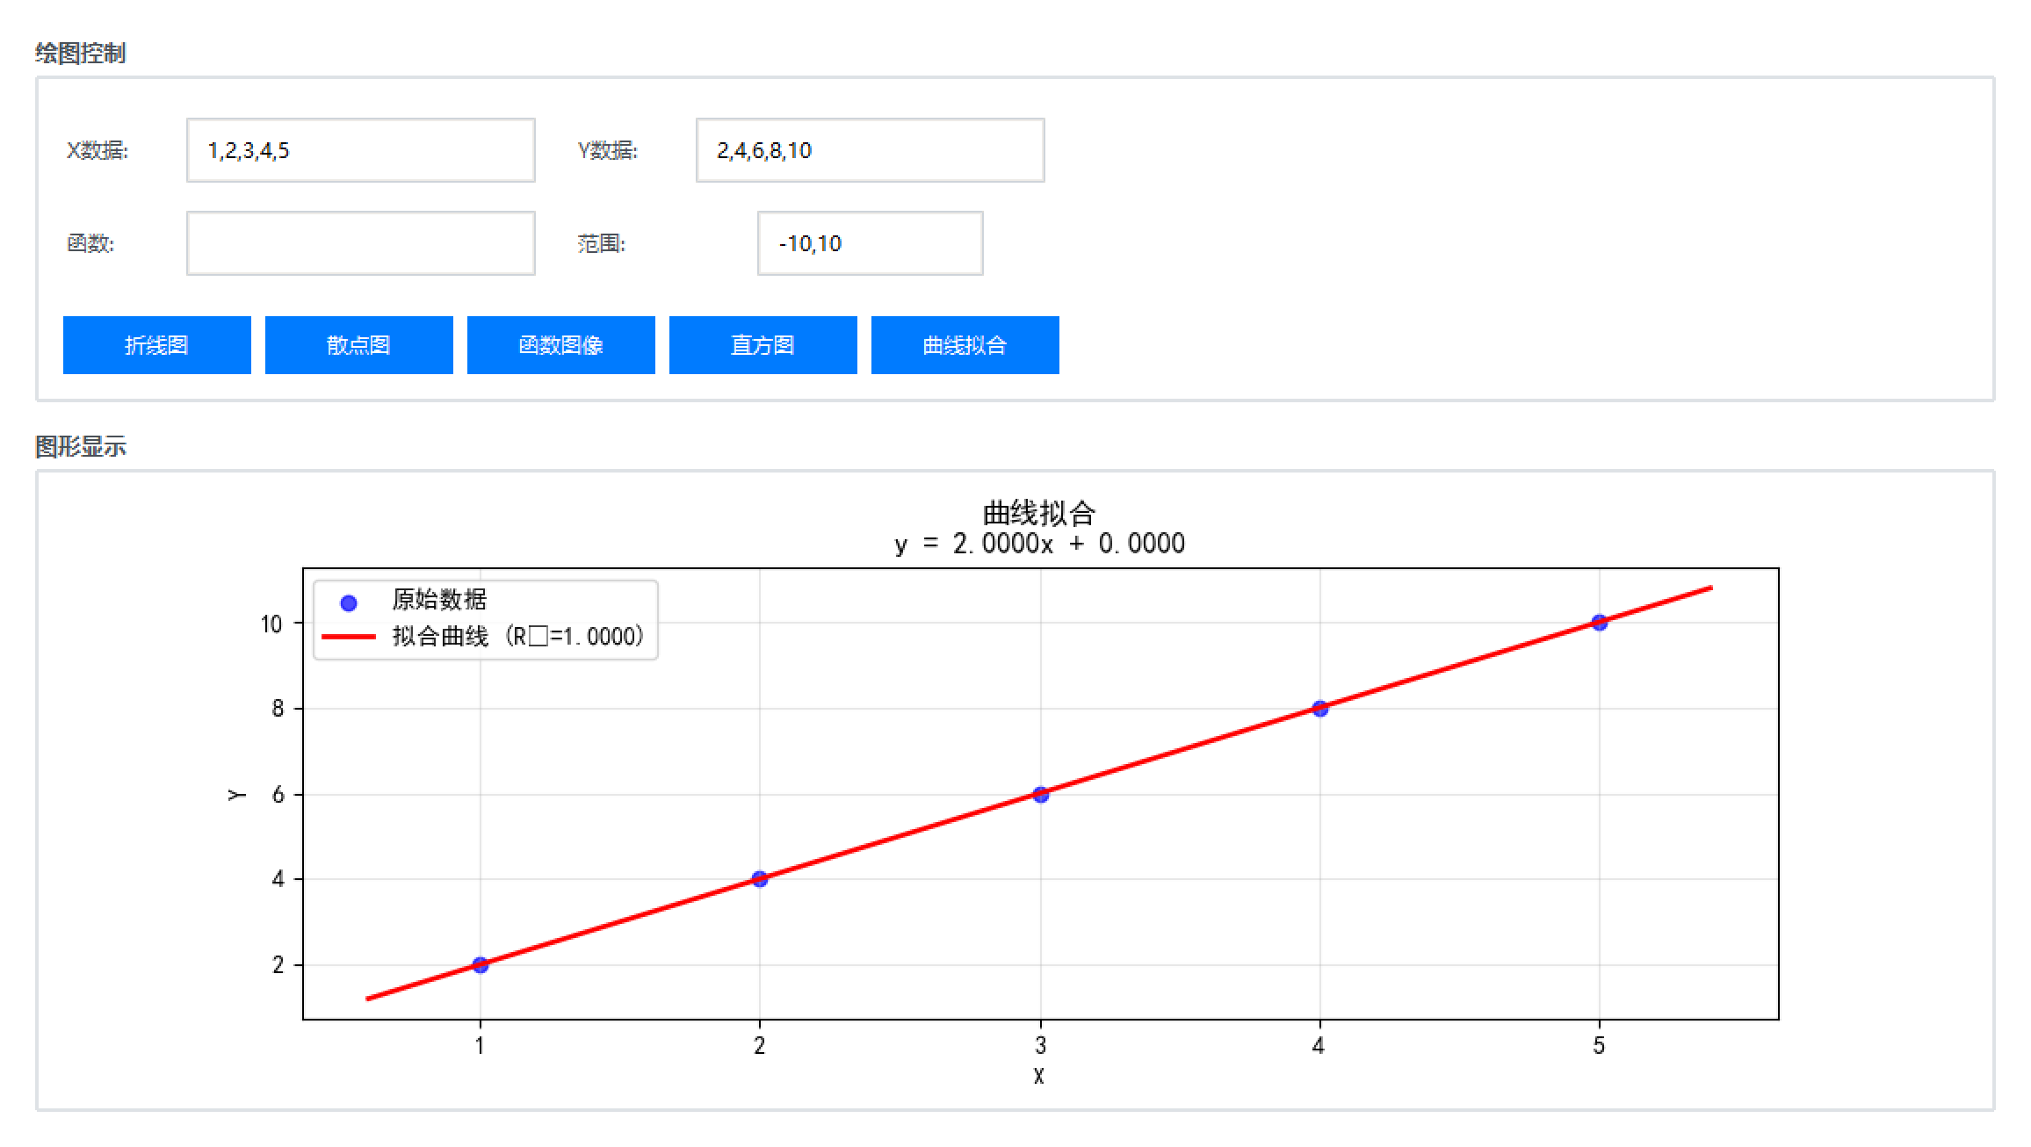

### 5.5 Excel处理测试

1. 读取文档：可以预览文档内容

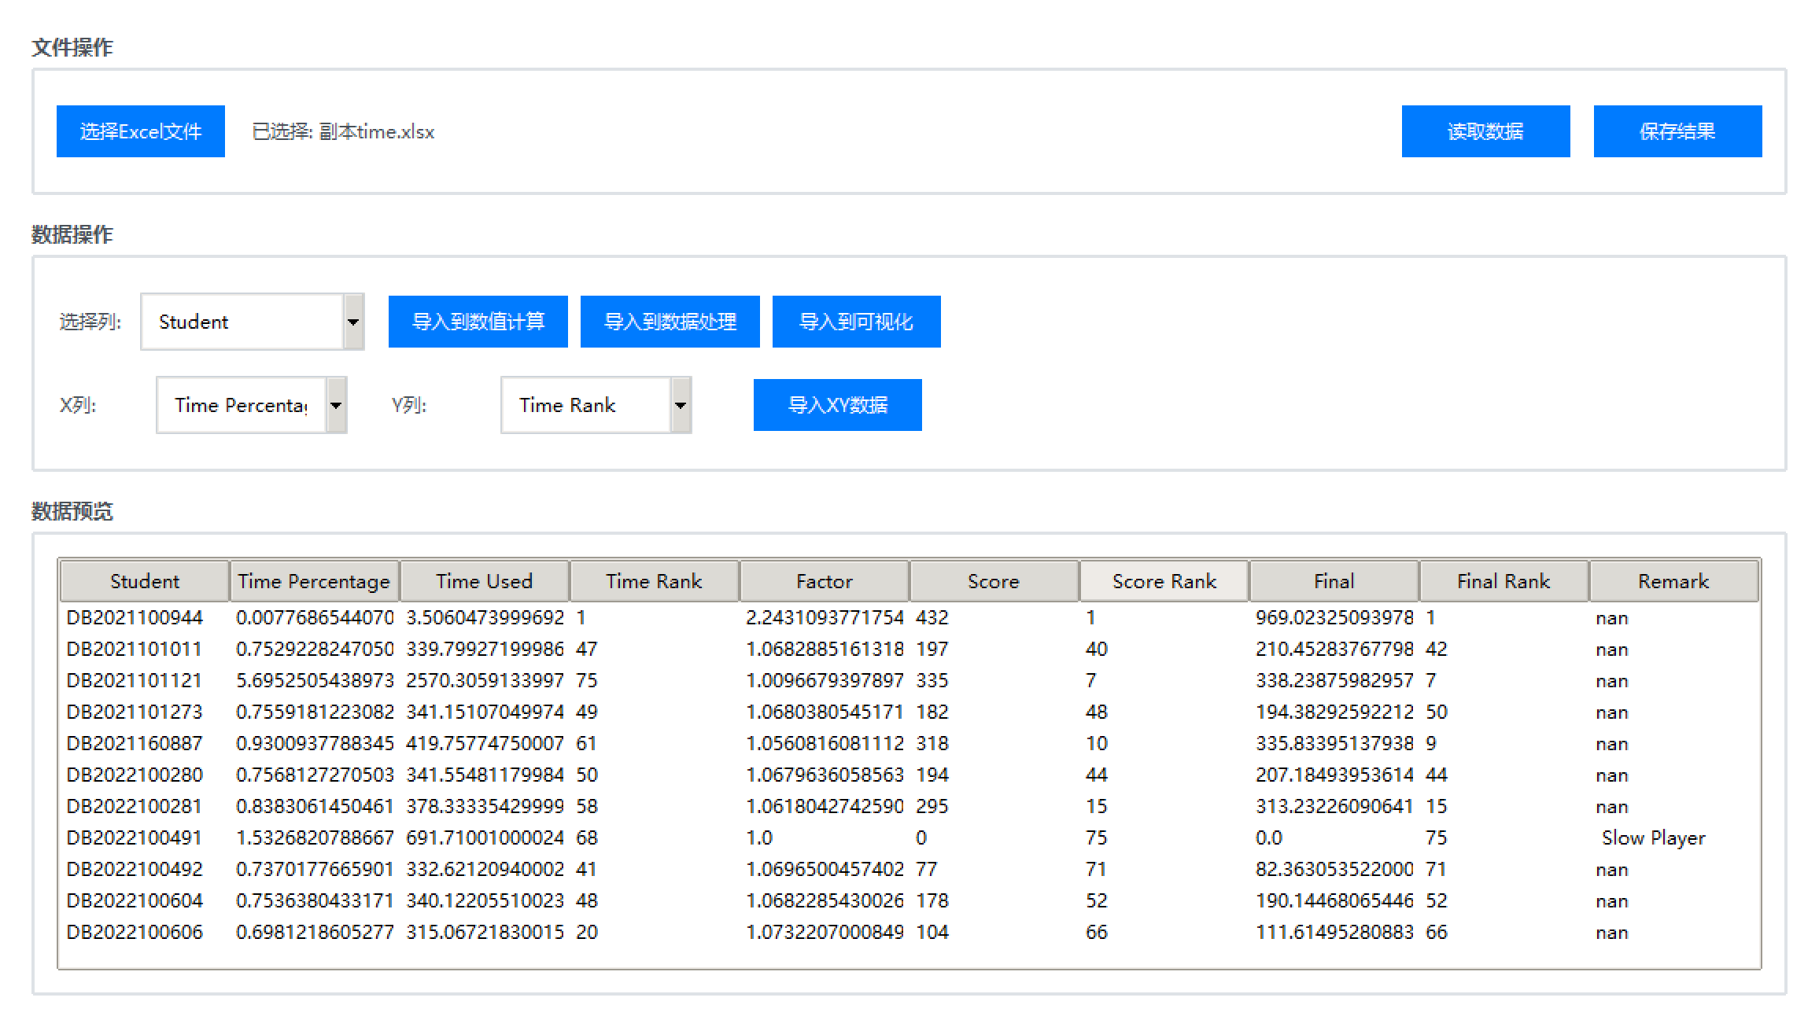

1. 导入测试：

导入到“数据处理”页面（点击“导入到数据处理”）：



导入到“可视化”页面（点击“导入XY数据”）：

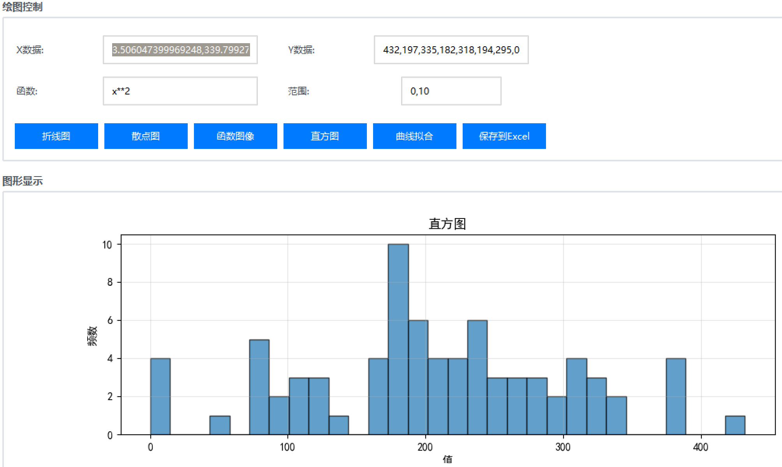

1. 导出测试：

保存统计分析/异常值检测结果：

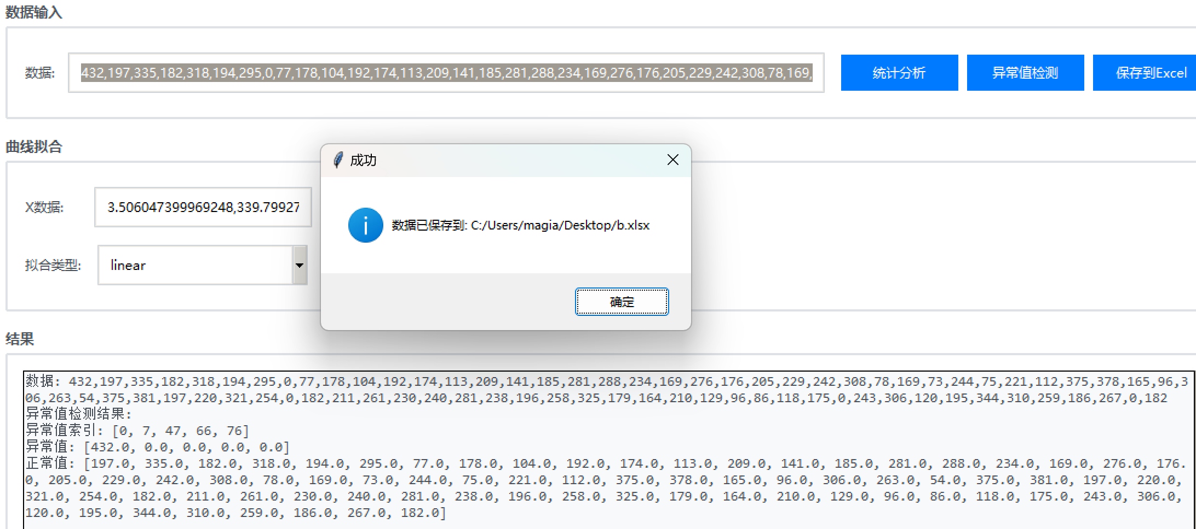

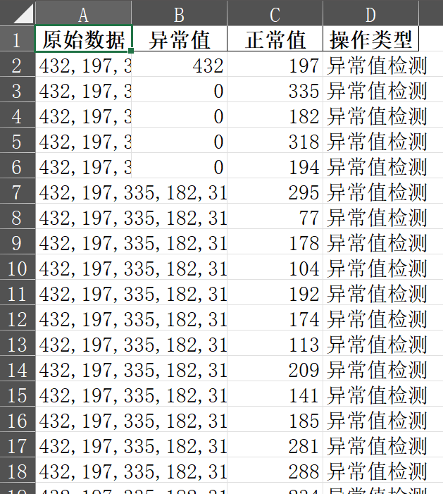

## 六、总结与反思

### 6.1项目完成情况

本项目已实现所有预期功能：

1. 符号计算模块支持微分、积分、方程求解等基础符号运算
2. 数值计算模块完成四则运算、数值积分、矩阵运算等功能
3. 数据处理模块实现统计分析、相关性分析、曲线拟合和异常值检测
4. 可视化模块支持折线图、散点图、函数图像和拟合曲线绘制
5. GUI界面采用选项卡式设计，支持Excel文件导入导出

### 6.2遇到的问题及解决方案

1. **符号计算表达式解析问题**

问题：用户输入表达式格式错误时易导致程序崩溃

解决方案：添加sympy.sympify异常捕获，提示用户检查表达式格式

1. matplotlib中文显示问题

问题：默认字体无法显示中文标题和标签

解决方案：设置中文字体plt.rcParams['font.sans-serif']=['SimHei','MicrosoftYaHei']

1. **Excel数据互通问题**

问题：各模块数据格式不一致，导致传递失败

解决方案：设计统一数据格式，在GUI中维护current_data变量存储当前数据

### 6.3改进方向

1. **功能扩展**

添加更多拟合类型（如对数、幂函数拟合）

实现三维可视化功能

增加微分方程求解模块

1. **用户体验优化**

完善错误提示信息，提供修改建议

添加计算历史记录功能

优化Excel导入导出流程，支持多工作表处理

1. **性能提升**

优化大数据量下的计算效率

实现异步计算，避免界面卡顿

增加计算进度显示

### 6.4个人收获

1. **技术层面**：深入理解了科学计算库的应用，掌握了模块化设计和GUI开发技巧
2. **协作层面**：通过小组分工实践，提升了项目管理和团队协作能力
3. **问题解决**：学会了从需求分析到代码实现的完整流程，增强了调试和优化能力

本项目不仅巩固了我们的Python编程知识，也为今后开发科学计算类应用奠定了基础。通过实际项目实践，深刻体会到工程化开发中模块化设计、错误处理和用户体验的重要性。